Uppföljning av samverkan vårdcentral och hemsjukvård

1.1. Vilken vårdcentral avser uppföljningen?
 | 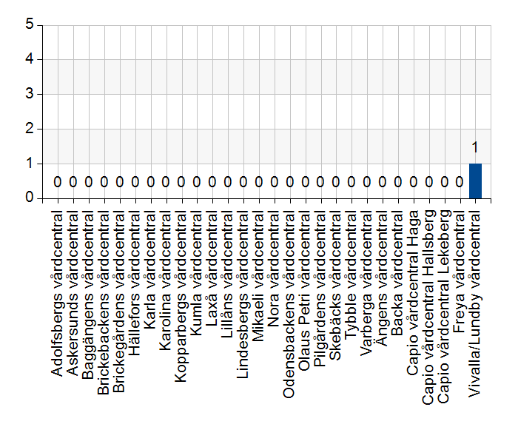
  Namn | Antal | %
  Adolfsbergs vårdcentral | 0 | 0
  Askersunds vårdcentral | 0 | 0
  Baggängens vårdcentral | 0 | 0
  Brickebackens vårdcentral | 0 | 0
  Brickegårdens vårdcentral | 0 | 0
  Hällefors vårdcentral | 0 | 0
  Karla vårdcentral | 0 | 0
  Karolina vårdcentral | 0 | 0
  Kopparbergs vårdcentral | 0 | 0
  Kumla vårdcentral | 0 | 0
  Laxå vårdcentral | 0 | 0
  Lillåns vårdcentral | 0 | 0
  Lindesbergs vårdcentral | 0 | 0
  Mikaeli vårdcentral | 0 | 0
  Nora vårdcentral | 0 | 0
  Odensbackens vårdcentral | 0 | 0
  Olaus Petri vårdcentral | 0 | 0
  Pilgårdens vårdcentral | 0 | 0
  Skebäcks vårdcentral | 0 | 0
  Tybble vårdcentral | 0 | 0
  Varberga vårdcentral | 0 | 0
  Ängens vårdcentral | 0 | 0
  Backa vårdcentral | 0 | 0
  Capio vårdcentral Haga | 0 | 0
  Capio vårdcentral Hallsberg | 0 | 0
  Capio vårdcentral Lekeberg | 0 | 0
  Freya vårdcentral | 0 | 0
  Vivalla/Lundby vårdcentral | 1 | 100
  Total | 1 | 100
  Svarsfrekvens
  100% (1/1)

1.2. Deltagare på mötet från vårdcentral
 | 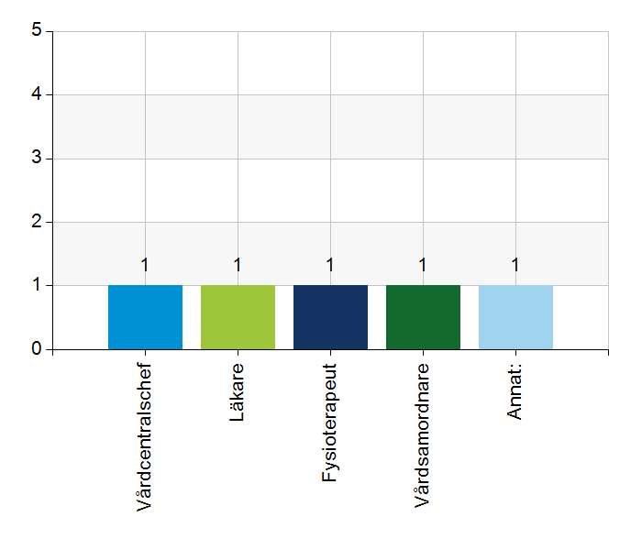
  Namn | Antal | %
  Vårdcentralschef | 1 | 100
  Läkare | 1 | 100
  Fysioterapeut | 1 | 100
  Vårdsamordnare | 1 | 100
  Annat: | 1 | 100
  Total | 5 | 500
  Svarsfrekvens
  100% (1/1)

Annat:
Hemrehab fysioterapeut. BMA

1.3. Deltagare på mötet från kommun
 | 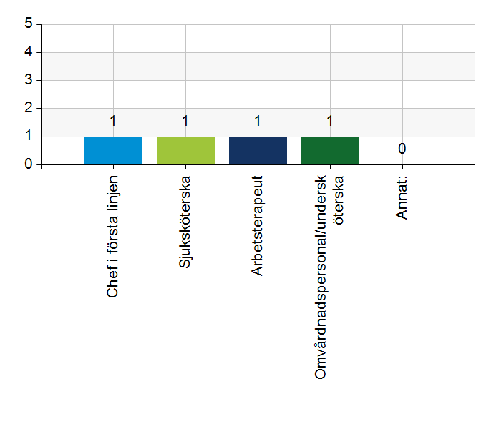
  Namn | Antal | %
  Chef i första linjen | 1 | 100
  Sjuksköterska | 1 | 100
  Arbetsterapeut | 1 | 100
  Omvårdnadspersonal/undersköterska | 1 | 100
  Annat: | 0 | 0
  Total | 4 | 400
  Svarsfrekvens
  100% (1/1)

2.1. Vi hanterar gemensamma frågor i lokala samverkansgrupper som har regelbundna möten.
 | 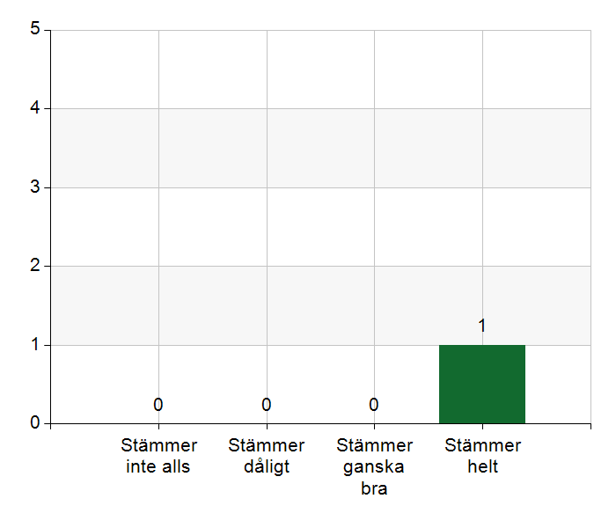
  Namn | Antal | %
  Stämmer inte alls | 0 | 0
  Stämmer dåligt | 0 | 0
  Stämmer ganska bra | 0 | 0
  Stämmer helt | 1 | 100
  Total | 1 | 100
  Svarsfrekvens
  100% (1/1)

2.2. Vi informerar varandra och planerar gemensamt vid förändringar som påverkar patienterna och verksamheten exempelvis semestrar. bemanningsbrist, omorganisationer eller andra förändringar.
Namn | Antal | %
Stämmer inte alls | 0 | 0
Stämmer dåligt | 0 | 0
Stämmer ganska bra | 0 | 0
Stämmer helt | 1 | 100
Total | 1 | 100

Svarsfrekvens
100% (1/1)

2.3. Namngiven och dokumenterad ansvarig läkare finns som är känd för patienten.
Namn | Antal | %
Stämmer inte alls | 0 | 0
Stämmer dåligt | 0 | 0
Stämmer ganska bra | 0 | 0
Stämmer helt | 1 | 100
Total | 1 | 100

Svarsfrekvens
100% (1/1)

2.4. Namngiven och dokumenterad ansvarig sjuksköterska (fast vårdkontakt) finns som är känd för patienten.
Namn | Antal | %
Stämmer inte alls | 0 | 0
Stämmer dåligt | 0 | 0
Stämmer ganska bra | 0 | 0
Stämmer helt | 1 | 100
Total | 1 | 100

Svarsfrekvens
100% (1/1)

2.5. Sjuksköterskan får kontakt direkt med läkare vid behov - vardagar.
Namn | Antal | %
Stämmer inte alls | 0 | 0
Stämmer dåligt | 0 | 0
Stämmer ganska bra | 0 | 0
Stämmer helt | 1 | 100
Total | 1 | 100

Svarsfrekvens
100% (1/1)

Kommentera gärna ert svar
Akuttelefon till ssk, de tar ärende vidare till läkare som svarar inom bra tid.

2.6. Sjuksköterskan får kontakt direkt med läkare vid behov - jourtid.
Namn | Antal | %
Stämmer inte alls | 0 | 0
Stämmer dåligt | 0 | 0
Stämmer ganska bra | 0 | 0
Stämmer helt | 1 | 100
Total | 1 | 100

Svarsfrekvens
100% (1/1)

2.7. Läkaren får kontakt direkt med sjuksköterska i kommunen vid behov.
Namn | Antal | %
Stämmer inte alls | 0 | 0
Stämmer dåligt | 0 | 0
Stämmer ganska bra | 0 | 0
Stämmer helt | 1 | 100
Total | 1 | 100

Svarsfrekvens
100% (1/1)

Kommentera gärna ert svar
Läkare har direktnummer till ssk.

2.8. Hur fungerar samarbetet inom rehabiliteringsområdet? Avser samarbete mellan alla professioner. Endast fritextsvar.
Ej fungerande samarbete idag. Kommun AT upplever svårt att få tag på fysioterapeut på vårdcentralen. finns en telefon direkt till fysioterapeut och utan svar går det att lämna meddelande, detta nummer delges kommunen.
Bra samarbete med hemrehab.

3.1. Samarbetet och arbetssätten vid inskrivning fungerar utifrån ställda krav?
 | 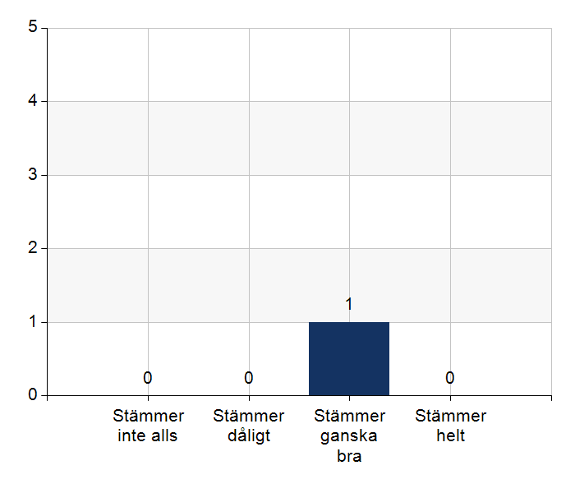
  Namn | Antal | %
  Stämmer inte alls | 0 | 0
  Stämmer dåligt | 0 | 0
  Stämmer ganska bra | 1 | 100
  Stämmer helt | 0 | 0
  Total | 1 | 100
  Svarsfrekvens
  100% (1/1)

3.2. Används bedömning/beslutsstöd enligt ViSam vid förändrat hälsotillstånd?
Namn | Antal | %
Stämmer inte alls | 0 | 0
Stämmer dåligt | 0 | 0
Stämmer ganska bra | 0 | 0
Stämmer helt | 1 | 100
Total | 1 | 100

Svarsfrekvens
100% (1/1)

3.3. Rapportering sker enligt SBAR vid informationsöverföring.
Namn | Antal | %
Stämmer inte alls | 0 | 0
Stämmer dåligt | 0 | 0
Stämmer ganska bra | 0 | 0
Stämmer helt | 1 | 100
Total | 1 | 100

Svarsfrekvens
100% (1/1)

3.4. Det finns gemensamma arbetssätt för att åtgärda och försöka minska risker som identifierats med vedertagna instrument så som Senior Alert.
Namn | Antal | %
Stämmer inte alls | 0 | 0
Stämmer dåligt | 0 | 0
Stämmer ganska bra | 1 | 100
Stämmer helt | 0 | 0
Total | 1 | 100

Svarsfrekvens
100% (1/1)

Kommentera gärna ert svar
Just nu görs inte senior alert från kommunen på grund av nytt journalsystem. Kommunen gör senior alert gör senior alert, ssk och AT tillsammans, vid behov tas kontakt med vårdcentralen tex vid risk för fall eller vid trycksår.

3.5. Det finns ett fungerande arbetssätt för att upprätta och ta emot vårdbegäran vid inskrivning.
Namn | Antal | %
Stämmer inte alls | 0 | 0
Stämmer dåligt | 0 | 0
Stämmer ganska bra | 0 | 0
Stämmer helt | 1 | 100
Total | 1 | 100

Svarsfrekvens
100% (1/1)

3.6. Det finns fungerande gemensamma arbetssätt för att tillsammans, vid behov, utreda behov och bedöma behov av rehabiliteringsinsatser.
Namn | Antal | %
Stämmer inte alls | 0 | 0
Stämmer dåligt | 0 | 0
Stämmer ganska bra | 0 | 0
Stämmer helt | 1 | 100
Total | 1 | 100

Svarsfrekvens
100% (1/1)

Kommentera gärna ert svar
Bra samarbete med hemrehab. Träffas fysiskt en gång i månaden för att gå igenom aktuella patienter. Gör också gemensamma hembesök där behov finns.
Vid patienter under 65 år råds patienten ta kontakt med fysioterapeut på vårdcentralen.

4.1. Samarbetet och arbetssätten vid planering av vården fungerar utifrån ställda krav?
Namn | Antal | %
Stämmer inte alls | 0 | 0
Stämmer dåligt | 0 | 0
Stämmer ganska bra | 0 | 0
Stämmer helt | 1 | 100
Total | 1 | 100

Svarsfrekvens
100% (1/1)

4.2. Samarbetet och arbetssätten vid eventuella behandlingsbegränsningar fungerar utifrån ställda krav?
Namn | Antal | %
Stämmer inte alls | 0 | 0
Stämmer dåligt | 0 | 0
Stämmer ganska bra | 0 | 0
Stämmer helt | 1 | 100
Total | 1 | 100

Svarsfrekvens
100% (1/1)

4.3. Samtal vid allvarlig sjukdom samt brytpunktssamtal vid övergång till vård i livets absoluta slut genomförs av läkare i en omfattning som motsvarar de ställda kraven och identifierade behoven hos patienterna.
Namn | Antal | %
Stämmer inte alls | 0 | 0
Stämmer dåligt | 0 | 0
Stämmer ganska bra | 0 | 0
Stämmer helt | 1 | 100
Total | 1 | 100

Svarsfrekvens
100% (1/1)

4.4. Det finns fungerande gemensamma arbetssätt för att upprätta SIP för de personer som har behov.
Namn | Antal | %
Stämmer inte alls | 0 | 0
Stämmer dåligt | 0 | 0
Stämmer ganska bra | 1 | 100
Stämmer helt | 0 | 0
Total | 1 | 100

Svarsfrekvens
100% (1/1)

Kommentera gärna ert svar
Har ej mycket sip inplanerade.

5.1. Samarbetet och arbetssätten vid genomförande av vården fungerar utifrån ställda krav.
Namn | Antal | %
Stämmer inte alls | 0 | 0
Stämmer dåligt | 0 | 0
Stämmer ganska bra | 0 | 0
Stämmer helt | 1 | 100
Total | 1 | 100

Svarsfrekvens
100% (1/1)

5.2. Hur möter vi gemensamt patienternas behov av hälsofrämjande/förebyggande arbete? Ge gärna exempel. Endast fritextsvar.
Vi har ingen arbete gemensamt, det finns mycket hälsofrämjande arbete igång men inte i teamet region/kommun.

5.3. Våra rondmöten är adekvata för att planera och följa upp vården.
Namn | Antal | %
Stämmer inte alls | 0 | 0
Stämmer dåligt | 0 | 0
Stämmer ganska bra | 0 | 0
Stämmer helt | 1 | 100
Total | 1 | 100

Svarsfrekvens
100% (1/1)

5.4. Teamet gör hembesök utifrån patientens behov från båda parter.
Namn | Antal | %
Stämmer inte alls | 0 | 0
Stämmer dåligt | 0 | 0
Stämmer ganska bra | 0 | 0
Stämmer helt | 1 | 100
Total | 1 | 100

Svarsfrekvens
100% (1/1)

5.5. Journal förd av läkare finns tillgänglig i NPÖ inom tre dagar.
Namn | Antal | %
Stämmer inte alls | 0 | 0
Stämmer dåligt | 0 | 0
Stämmer ganska bra | 0 | 0
Stämmer helt | 1 | 100
Total | 1 | 100

Svarsfrekvens
100% (1/1)

5.6. Läkemedelsgenomgång genomförs i samband med inskrivning i hemsjukvård.
Namn | Antal | %
Stämmer inte alls | 0 | 0
Stämmer dåligt | 0 | 0
Stämmer ganska bra | 1 | 100
Stämmer helt | 0 | 0
Total | 1 | 100

Svarsfrekvens
100% (1/1)

Kommentera gärna ert svar
Inte alltid direkt vid inskrivning men plan görs vid kommande rond.

5.7. Läkemedelsgenomgång genomförs minst årligen.
Namn | Antal | %
Stämmer inte alls | 0 | 0
Stämmer dåligt | 0 | 0
Stämmer ganska bra | 0 | 0
Stämmer helt | 1 | 100
Total | 1 | 100

Svarsfrekvens
100% (1/1)

5.8. Fördjupad läkemedelsgenomgång genomförs efter identifierat behov.
Namn | Antal | %
Stämmer inte alls | 0 | 0
Stämmer dåligt | 0 | 0
Stämmer ganska bra | 0 | 0
Stämmer helt | 1 | 100
Total | 1 | 100

Svarsfrekvens
100% (1/1)

6.1. Det finns en arbetsordning för uppföljning av hälso-och sjukvårdsåtgärder.
Namn | Antal | %
Stämmer inte alls | 0 | 0
Stämmer dåligt | 0 | 0
Stämmer ganska bra | 0 | 0
Stämmer helt | 1 | 100
Total | 1 | 100

Svarsfrekvens
100% (1/1)

6.2. Det finns en arbetsordning för uppföljning av rehabiliteringsinsatser.
Namn | Antal | %
Stämmer inte alls | 0 | 0
Stämmer dåligt | 0 | 0
Stämmer ganska bra | 0 | 0
Stämmer helt | 1 | 100
Total | 1 | 100

Svarsfrekvens
100% (1/1)

7.1. Gör en gemensam allmän bedömning av samarbetet. Endast fritextsvar.
Samarbetet fungerar bra.

7.2. Vad behöver vi arbeta vidare med för att utveckla samarbetet utifrån de frågor ni diskuterat? Endast fritextsvar.
Samarbetet vid utskrvning kan bli bättre.
Arbetsterapeuter följa med vid ronder för att få ett bättre samarbete.

7.3. Det här fungerar bra i samarbetet (arbetssätt, projekt, framgångar): Endast fritextsvar.
En läkare som ansvarar för HSV har gjort att samarbetet fungerar bra.
Bra kommunikation mellan kommunen och vårdsamordnare.

